**Debreceni SZC Beregszászi Pál Szakgimnáziuma és Szakközépiskolája**

**4032 Debrecen, Jerikó u. 17.**

A vizsgázó neve: ………………………………………………………..

Szakképesítés azonosító száma, megnevezése:

**54 213 05 Szoftverfejlesztő**

Vizsgarészhez rendelt vizsgafeladat megnevezése:

Programozás és adatbáziskezelés

**Gyakorlati vizsgatevékenység**

A vizsgafeladat aránya a vizsgarészben: **%**

A gyakorlati vizsgatevékenység időtartama: **180 perc**

A gyakorlati vizsgatevékenység időpontja: **2020.** **május 19.**

A gyakorlati vizsgatevékenység helyszíne: **Debreceni SZC Beregszászi Pál**

**Szakgimnáziuma és Szakközépiskolája B211 számítógép szaktanterem**

|  |  |  |  |
| --- | --- | --- | --- |
| A gyakorlati vizsga-feladatot jóváhagyom: | ………………….  dátum | Vizsgabizottság elnöke: | |
| név | …………………………..  aláírás |
| A gyakorlati vizsgafeladat elfogadását javaslom: | ………………….  dátum | Vizsgabizottság tagja: | |
| Boros Sándor  név | …………………………..  aláírás |

**2020.**

**Feladat**

A kerületi könyvtár könyvnyilvántartójának megírásához kér segítséget. A nyilvántartás már tartalmazza a könyvek szerzőét, címét, ISBN számát és példányszámát. Ezek az adatok számukra leltározásra alkalmasak, de a könyv kölcsönzéshez még több segítségre lenne szükségük. Készíts programot, mely kölcsönzéskor megadja, hogy található-e abból a könyvből és ha igen akkor egy már előre definiált felhasználó kikölcsönözheti a könyvet illetve visszahozhatja. Ezen kívül kell nekik egy felület ahol az időben nem teljesítőket látják, ilyen az összes 30 napon belül nem visszavitt könyv gazdája.

# Adatbázis műveletek

1. Hozzon létre adatbázist **bagolyvar** névvel és UTF8 kódolással!
2. Importálja be a meglévő táblákat ebbe az adatbázisba a „**bagolyvar.ods**” fájlból!
3. A **konyvek** és **kolcsonzo** tablakban lévő azonosítók tulajdonságát állítsa **PRIMARY KEY**-re!
4. Határozza meg és állítsa be a táblák közti adatkapcsolatokat! (*FOREIGN KEY …*)

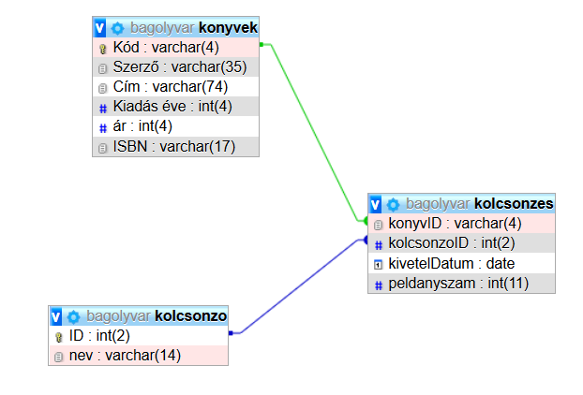

. ábra Táblák közötti kapcsolat

# Felület elkészítése

1. Saját **Vezeteknev_Keresztnev_Gepszam** névvel hozz létre egy Windows Forms App (.NET Framework) típusú project-et!
2. A project-t egészítsd ki a MySQL adatbázis műveletek elvégzésének lehetőségével![1]
3. Készíts egy navigáló Form-ot, mely a kölcsönzés és a késések Form-ra tud navigálni.
4. Ennek és minden további Form-nak az ikonja legyen az **owl.ico**!
5. A form címkéje „Könyvkölcsönzés” legyen!
6. Ezen és a további formokon a gombok háttérszíne (128; 64; 0), betűszíne (255; 255; 128) legyen!

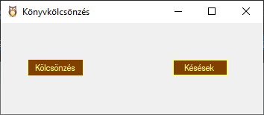

. ábra Navigáló Form felülete

# Kölcsönző Form

1. A kölcsönző Form tartalmazzon egy legördülő mezőt melyből a könyv kiválasztható.
2. Egy másik legördülő mezőt melyből a bérlő határozható meg.
3. Kell egy beviteli mező ahol megadható, hány darabot visz belőle.
4. Mivel egyszerre több könyv is bérelhető először gyűjtsd ezeket egy listába!
5. A lista tartalmát a „Mentés az adatbázisba” parancsgombra kattintásra illeszd be a „kolcsonzes” táblába!

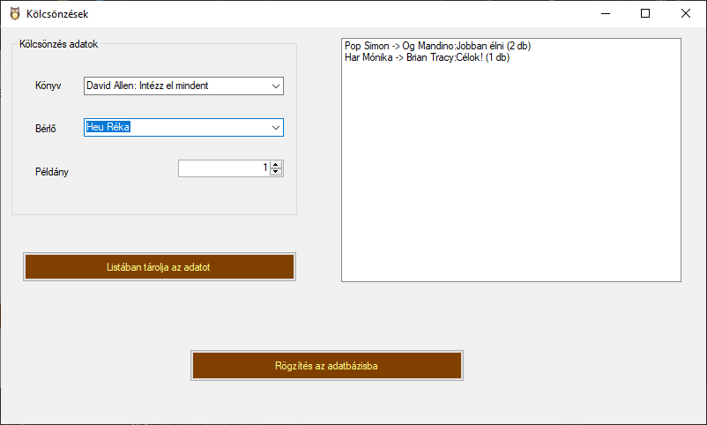

. ábra Kölcsönzés Form felülete

# Késések Form

1. A Form címkéje „30 napnál régebben bérelve” szöveg legyen!
2. A késések felület egy Listboxot tartalmazzon mely megadja melyek azok a felhasználók, akik nem hoztak vissza időre egy vagy több könyvet. *(30 napnál régebben vették ki!)*
3. A kölcsönző nevére kattintva egy újabb Listboxba kilistázza azon könyvek szerzőjét és címét, melyeket nem hozott időre vissza.

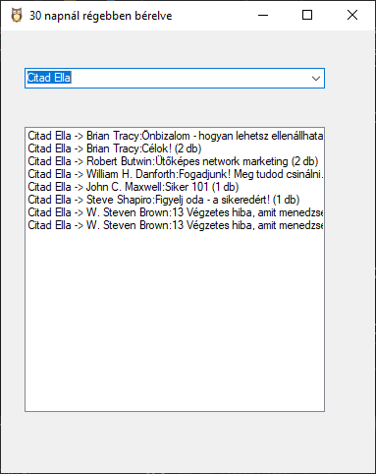

# Beadandó

A teljes adatbázisról (szerkezet és adatok) készített mentés **Vezeteknev_Keresztnev_Gepszam.sql**

A teljes project mappa tömörítve **Vezeteknev_Keresztnev_Gepszam.zip**

# Értékelés

|  |  |  |  |
| --- | --- | --- | --- |
| Adatbázis műveletek | |  |  |
|  | Létrehozta az adatbázist "bagolyvar" néven | 3 |  |
|  | Az adatbázist UTF-8 kódolással hozta létre | 3 |  |
|  | Importálta a táblákat az adatbázisba a „bagolyvar.ods” fájlból | 3 |  |
|  | Az azonosítók tulajdonságát beállította PRIMARY KEY-re | 6 |  |
|  | Az azonosítók tulajdonságát beállította AUTO_INCREMENT-re | 6 |  |
|  | Beállította a táblák közötti kapcsolatot | 6 |  |
| Alkalmazás létrehozása | |  |  |
|  | Létrehozott egy Windows Forms App (.NET Framework) típusú project-et | 3 |  |
|  | A project-et Vezeteknev_Keresztnev_Gepszam névvel hozta létre | 3 |  |
|  | A project-hez hozzáadta a MySql.Data.dll fájlt | 3 |  |
|  | Megfelelően létrehozta a MySqlConnection objektumot | 3 |  |
|  | A Form-ok ikonja az owl.ico | 3 |  |
|  | A form címkéje „Könyvkölcsönzés” | 3 |  |
| Kölcsönző Form | |  |  |
|  | A Form tartalmaz egy legördülő mezőt melyből a könyv kiválasztható | 2 |  |
|  | Az adatbázisból tölti fel a könyvek listáját | 5 |  |
|  | Egy másik legördülő mezőt melyből a bérlő határozható meg | 2 |  |
|  | A bérlők listáját az adatbázisból tölti fel | 5 |  |
|  | Kell egy beviteli mező ahol megadható, hány darabot visz belőle. | 3 |  |
|  | A választott könyveket ListBox-ba gyűjti | 5 |  |
|  | A lista tartalmát a „Mentés az adatbázisba” parancsgombra kattintásra a „kolcsonzes” táblába rögzíti | 6 |  |
|  | Az adatbázisműveletről visszajelzést ad | 5 |  |
| Késések Form | |  |  |
|  | A form címkéje „30 napnál régebben bérelve” | 3 |  |
|  | A Form-ok ikonja az owl.ico | 3 |  |
|  | A legördülő menüből a felhasználók kiválaszthatók | 3 |  |
|  | A felhasználókat az adatbázsiból tölti be | 5 |  |
|  | Választáskor a Listbox-ba betölti a nála lévő könyvek adatait | 5 |  |
|  | A ListBox-ban a megfelelő formátumban jelennek meg a könyvek | 3 |  |
|  |  | 100 |  |

1. A szükséges MySql.Data.dll-t a C:\Program Files (x86)\MySQL\MySQL Connector Net 8.0.20\Assemblies\v4.5.2 mappában találja.